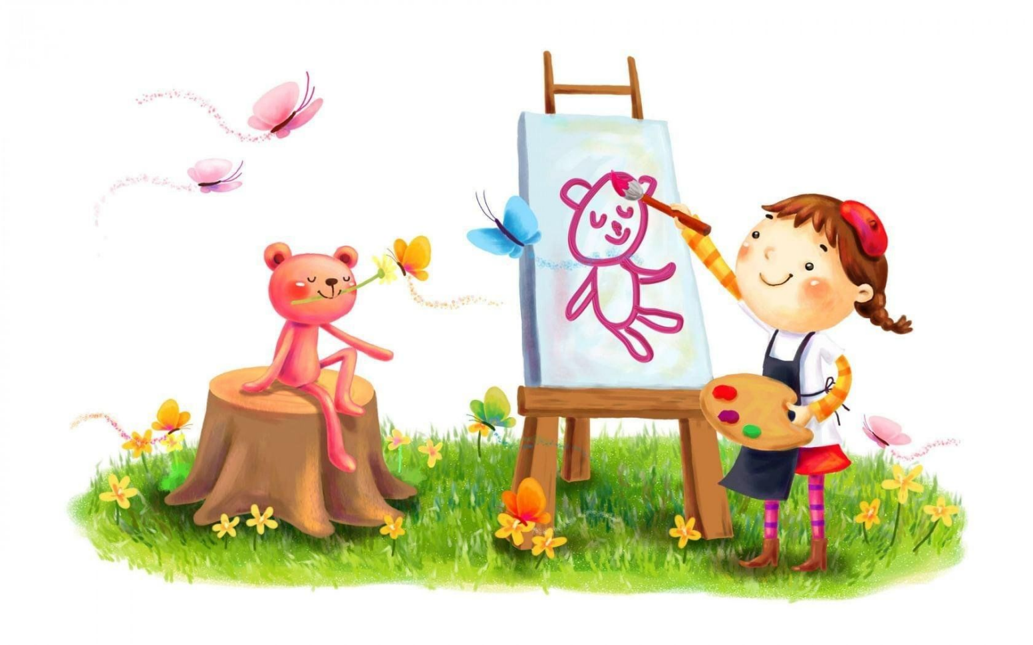
От каракуль к сюжету: как поддержать изобразительное творчество ребенка 4-5

Подготовила:
Педагог-психолог Гурьева Е.А.



От каракуль к сюжету: как поддержать изобразительное творчество ребенка 4-5

Возраст 4-5 лет — это период среднего дошкольного возраста, который часто называют «золотым веком» детского рисования. Ребенок уже прошел стадию каракуль и готов к осознанному творчеству. Его деятельность становится более целенаправленной и содержательной.

1. Возрастные особенности детей 4-5 лет в изобразительной деятельности
- Преобладание замысла: Ребенок начинает рисовать не «что получится», а «что я хочу». Он может заранее сообщить тему рисунка: «Я нарисую дом, а рядом дерево».
- Схематизм и примитивизм: Изображения упрощены и представляют собой схемы (голова-круг, туловище-овал, палочки-руки). Это нормальный этап, не требующий исправления.
- Появление сюжета: Рисунки начинают объединяться в простые сюжеты: «Девочка гуляет с собакой».
- Интерес к деталям: Ребенок начинает добавлять значимые детали: глаза, рот, пуговицы на одежде, трубу на доме.
- Развитие цветовосприятия: Дети начинают использовать цвет не случайно, а как выразительное средство (солнце — желтое, трава — зеленая). Однако могут использовать и любимые цвета, не соответствующие реальности — это их творческое решение.
- Совершенствование технических навыков: Улучшается координация, ребенок лучше контролирует движения руки, может закрашивать фигуры, не выходя за контур (хотя еще не идеально).

2. Основные задачи развития изобразительной деятельности в этом возрасте:
1. Развивать интерес к рисованию, лепке, аппликации.
2. Учить передавать в изображении простые предметы и явления окружающего мира.
3. Формировать технические навыки:
- Рисование: правильно держать карандаш, кисть; пользоваться красками; проводить линии разного характера (прямые, ломаные, волнистые); закрашивать фигуры.
- Лепка: осваивать приемы раскатывания, сплющивания, оттягивания, соединения деталей.
- Аппликация: составлять изображение из готовых форм, аккуратно наклеивать их.
4. Знакомить с цветом, формой, величиной как средствами выразительности.
5. Поощрять самостоятельность и творческую инициативу.

3. Виды изобразительной деятельности и методы работы
Рисование
- Сюжетное рисование: «Моя семья», «Что я видел на прогулке», «Нарисуй сказку» («Колобок», «Теремок»).
- Предметное рисование: Учить рисовать простые предметы (шарик, яблоко, неваляшка, дом, грибок). Используйте обследование предмета (обвести форму рукой, назвать ее).
- Декоративное рисование: Украшение силуэтов (платочков, тарелочек, варежек) с помощью точек, мазков, кругов, полос.
- Нетрадиционные техники:
- Печатание: штампы из картофеля, поролона, листьев.
- Рисование пальчиками, ладошками.
- Монотипия (отпечатывание рисунка с плёнки или стекла).
- Набрызг через трафарет.
- Рисование восковыми мелками + акварель.
Методы и приемы:
- Показ взрослого: Не рисуйте за ребенка, а покажите прием на своем листе.
- Игровые ситуации: «Наш мишка просит нарисовать для него друзей».
- Использование фольклора: потешек, песенок, стихов.
- Частичный показ: если ребенок затрудняется, покажите, как нарисовать сложный элемент.

Лепка
- Материалы: пластилин, глина, соленое тесто.
- Основные темы: овощи/фрукты, посуда, животные, птицы, простые фигурки людей.
- Осваиваемые приемы: раскатывание (в шар, в колбаску), сплющивание, вдавливание, защипывание, соединение деталей. Учимся лепить из целого куска и из отдельных частей.

Аппликация
- Материалы: цветная бумага, салфетки, фольга, готовые наклейки, природные материалы (листья, семена).
Виды:
- Предметная: вырезанные взрослым детали ребенок сам компонует и наклеивает (грибок, машинка).
- Сюжетная: «Цыплята на лугу», «Кораблик плывет по волнам».
- Декоративная: создание узора на полосе, круге, квадрате.

4. Роль взрослого: Как помочь, а не навредить
- Создайте творческую среду: У ребенка должен быть доступ к безопасным материалам (карандаши, мелки, бумага).
- Не вмешивайтесь в процесс. Дайте возможность экспериментировать.
- Не критикуйте и не исправляйте рисунок ребенка. Фраза «Это не похоже на собаку» может убить желание творить.
- Поддерживайте и хвалите. Спросите: «Расскажи, что ты нарисовал?». Цените усилие, а не результат.
- Творите вместе! Совместное рисование или лепка — отличный способ провести время и показать пример.

5. Что должно насторожить?
(Когда стоит обратиться к специалисту)
- Ребенок категорически отказывается рисовать или брать в руки карандаш после 4,5 лет.
- Полное отсутствие замысла в рисунках (бесцельное чирканье).
- Сильный нервный нажим (рвет бумагу) или, наоборот, чрезмерно слабые, почти невидимые линии.
- Стабильное использование только одного цвета (особенно черного или красного) на протяжении долгого времени в сочетании с изменениями в поведении.

В этих случаях можно проконсультироваться с педагогом-психологом.

Рекомендуемая литература
Для педагогов и наиболее глубокого погружения:
1. Комарова Т.С. «Изобразительная деятельность в детском саду: Средняя группа (4-5 лет)».
· Комментарий: Классическое пособие от одного из ведущих специалистов в стране. Содержит подробные конспекты занятий по всем видам изобразительной деятельности, соответствующие ФГОС.
2. Лыкова И.А. Программа «Цветные ладошки» и серия методических пособий для средней группы.
· Комментарий: Очень популярная и любимая педагогами программа. Отличается большим вниманием к детскому творчеству, использованием разнообразных материалов и техник. Пособия яркие, с понятными конспектами и иллюстрациями.
3. Казакова Т.Г. «Развивайте у дошкольников творчество».
· Комментарий: Книга о том, как именно развивать творческие способности, а не просто учить технике. Много полезных советов по стимулированию воображения.
4. Доронова Т.Н. «Изобразительная деятельность и эстетическое развитие детей» (в рамках программы «Из детства — в отрочество»).
· Комментарий: Хороший ресурс, который связывает изобразительную деятельность с общим эстетическим развитием ребенка.

Для родителей и домашних занятий:
1. Янушко Е.А. «Рисование с детьми 4-5 лет. Конспекты занятий».
· Комментарий: Идеально для родителей, которые хотят заниматься с ребенком системно. Понятные пошаговые инструкции, множество идей.
2. Узорова О.В., Нефедова Е.А. «Игры с пальчиками и рисование».
· Комментарий: Содержит много упражнений на развитие мелкой моторики, которые напрямую связаны с качеством рисования.
3. Джейн Купер «Творческое воспитание».
· Комментарий: Современная книга, которая учит создавать дома среду для творчества и воспитывать в ребенке креативность через искусство.
4. Книги серии «Школа Семи Гномов» (для возраста 4-5 лет).
· Комментарий: В этих альбомах есть отличные страницы, посвященные рисованию, лепке и аппликации. Задания подобраны с учетом возраста.

Заключение:
Главное в этом возрасте — не научить ребенка рисовать «как в реальности», а дать ему возможность выражать себя, радоваться процессу и верить в свои силы. Ваша поддержка и грамотно организованная среда — ключ к успешному и счастливому развитию его творческих способностей.

